Obrázok, na ktorom je písmo, text, logo, grafika

Obsah vygenerovaný pomocou AI môže byť nesprávny.

**Ak si študent vysokej školy a hľadáš brigádu, kde uplatníš svoje technické vedomosti a budeš ich rozvíjať ďalej, máme ponuku pre Teba!**



**Čo bude Tvojou úlohou?**

* tvorba výrobných príkazov a kvotácií,
* práca s výkresmi,
* tvorba kusovníkov,
* spolupráca pri definovaní spôsobu výroby.

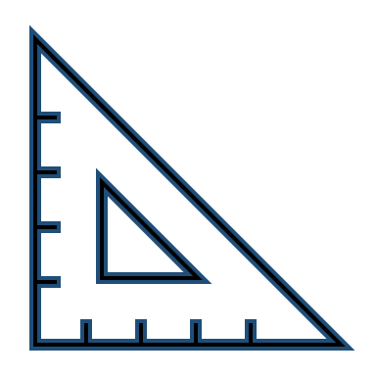**Čo od Teba očakávame?**

* si študent vysokej školy technického smeru,
* máš chuť sa vzdelávať,
* hovoríš plynule po anglicky,
* ak máš nejaké skúsenosti so strojárskou výrobou, je to veľká výhoda.



 Nové Mesto nad Váhom

 5,50€/ hod.

karin.brlejova@regalrexnord.com